โครงร่างเนื้อหาเอกสาร: wk10-input-output-design.docx

1. Input Form Design

1.1 POS Order Form
โครงสร้างของแบบฟอร์มการรับคำสั่งซื้อผ่านเครื่อง POS ออกแบบเพื่อรองรับบทบาทของพนักงานแคชเชียร์ในการบันทึกคำสั่งซื้อของลูกค้าตาม Use Case UC-01:
- ส่วนหัว (Header Context): ระบุสาขาที่ปฏิบัติงาน รองรับการเลือกระบุสาขาเพื่อบันทึกรายการแยกตามสาขา (รองรับร้านกาแฟ 3–5 สาขา)
- ส่วนเลือกรายการสินค้า (Menu Selection Grid & Search): พื้นที่ค้นหาและแสดงรายการเมนูเครื่องดื่มที่มีอยู่ในระบบ
- ส่วนรายการคำสั่งซื้อ (Order Summary / Cart): แสดงรายการเมนูที่เลือก, การปรับเพิ่ม-ลดจำนวนสินค้า, และราคาของแต่ละรายการ
- ส่วนชำระเงินและบันทึกรายการ (Checkout Action): ส่วนแสดงยอดรวมคำนวณอัตโนมัติ, ตัวเลือกวิธีชำระเงิน (เงินสด / QR Payment), และปุ่มยืนยันคำสั่งซื้อ

1.2 Field Type
ตารางระบุองค์ประกอบและชนิดข้อมูลของฟอร์ม POS:

ฟิลด์ / ตัวควบคุม | ประเภท UI Control | ชนิดข้อมูล (Data Type) | รายละเอียดข้อมูลตามเอกสาร
สาขา (Branch) | Dropdown / Select | Integer / String | ระบุสาขาที่กำลังทำรายการ (รองรับ 3–5 สาขา)
ค้นหาเมนู (Search Menu) | Text Input | String | ข้อความค้นหาชื่อเครื่องดื่มในระบบ
รายการเมนู (Menu Item) | Clickable Item / Button | Integer / String | รหัสและชื่อเมนูเครื่องดื่มที่บันทึกไว้ในระบบ
จำนวน (Quantity) | Stepper Control (- / +) | Integer | จำนวนแก้วหรือรายการที่ลูกค้าสั่ง
ราคารวมและยอดชำระ | Read-only Display | Decimal / Number | ตัวเลขแสดงราคารวมและยอดที่ต้องชำระหลังคำนวณ
วิธีชำระเงิน (Payment Method) | Radio Button / Option | String (Cash / QR) | เงินสด หรือ QR Payment

1.3 Validation
เกณฑ์การตรวจสอบความถูกต้องของข้อมูลตามข้อกำหนดระบบ:
- ตรวจสอบการมีอยู่ของรายการสินค้า: ต้องมีรายการสินค้าอย่างน้อย 1 รายการก่อนกดยืนยันคำสั่งซื้อ
- ตรวจสอบความถูกต้องของเมนูในระบบ: เมนูที่เลือกต้องเป็นเมนูที่มีข้อมูลและราคาบันทึกอยู่ในระบบ หากไม่พบระบบต้องแจ้งว่าไม่มีข้อมูลเมนูดังกล่าว
- ตรวจสอบจำนวนสินค้า: จำนวนสินค้าในแต่ละรายการต้องเป็นตัวเลขจำนวนเต็มบวก
- ตรวจสอบการเลือกวิธีชำระเงิน: ต้องเลือกวิธีการชำระเงินอย่างใดอย่างหนึ่งระหว่าง เงินสด หรือ QR Payment ให้ครบถ้วนก่อนการบันทึกสำเร็จ

1.4 Default Value
ค่าเริ่มต้นที่กำหนดไว้เพื่อช่วยลดเวลาในการทำงานและลดข้อผิดพลาด:
- สาขา (Branch): ตั้งค่าเริ่มต้นเป็นสาขาที่เครื่อง POS นั้นติดตั้งอยู่
- ค้นหาเมนู (Search Menu): ค่าว่าง ("")
- จำนวนสินค้า (Quantity): ค่าเริ่มต้นเท่ากับ 1 เมื่อพนักงานกดเลือกเมนูเข้ารายการสั่งซื้อ
- รายการสั่งซื้อ (Order Cart): รายการว่างเปล่าเมื่อเริ่มต้นเปิดรับออเดอร์ใหม่
- วิธีชำระเงิน (Payment Method): ไม่มีค่าเริ่มต้น (Unchecked) เพื่อป้องกันข้อผิดพลาดในการเลือกช่องทางการชำระเงินโดยไม่ได้ตั้งใจ

1.5 Immediate Feedback
การตอบสนองทันทีของระบบต่อการใช้งานของพนักงานแคชเชียร์:
- การคำนวณราคาอัตโนมัติ: เมื่อพนักงานเพิ่ม, ลดจำนวน หรือเปลี่ยนรายการสินค้า ระบบจะคำนวณราคารวมใหม่และแสดงผลยอดที่ต้องชำระทันที
- การแจ้งเตือนข้อผิดพลาด: กรณีไม่มีข้อมูลเมนูดังกล่าว ระบบจะแจ้งเตือนว่าไม่พบข้อมูลเมนูเพื่อให้แคชเชียร์แจ้งลูกค้าได้ทันที
- การยืนยันและการส่งต่อ: เมื่อยืนยันคำสั่งซื้อและการชำระเงินเสร็จสิ้น ระบบจะบันทึกคำสั่งซื้อ และส่งข้อมูลออเดอร์ไปยังหน้าจอบาริสต้าทันที

2. Output Design

2.1 Receipt (ใบเสร็จรับเงิน)
ผลลัพธ์ที่พิมพ์ผ่านเครื่องพิมพ์ใบเสร็จเดิมของร้านเมื่อการชำระเงินเสร็จสิ้น:
- ข้อมูลส่วนหัว: ชื่อร้านกาแฟ, สาขาที่ออกใบเสร็จ, วันที่และเวลาที่ทำรายการ
- รายละเอียดการขาย: แสดงรายการเครื่องดื่มแต่ละเมนู, จำนวนแก้ว, ราคาต่อหน่วย, และราคารวมของแต่ละรายการ
- สรุปการชำระเงิน: แสดงราคารวม ส่วนลด และยอดสุทธิที่ชำระ พร้อมระบุวิธีชำระเงินที่ใช้ (เงินสด หรือ QR Payment)

2.2 Sales Report (รายงานยอดขาย)
ผลลัพธ์รายงานสำหรับผู้จัดการสาขาและเจ้าของร้านเพื่อติดตามผลการดำเนินงาน:
- ตัวกรองรายงาน: รองรับการเลือกสาขา และการระบุวันที่เพื่อค้นหาย้อนหลัง
- การแสดงผลภาพรวม: แสดงรายงานยอดขายแยกตามแต่ละสาขา
- รายละเอียดรายการขาย: แสดงประวัติการขายของวันที่เลือก หรือแสดงข้อความว่าไม่มีข้อมูลการขายหากไม่พบรายการในวันดังกล่าว

3. Traceability
ตารางเชื่อมโยงความสอดคล้องระหว่างองค์ประกอบ POS, Receipt และ Sales Report กับ Functional Requirements:

ส่วนการออกแบบ (Design Component) | Functional Requirement | รายละเอียดความสอดคล้องตามเอกสารความต้องการ
POS Order Form | FR-01 | ระบบสามารถบันทึกคำสั่งซื้อของลูกค้าผ่านเครื่อง POS ได้
POS Order Form / Receipt | FR-02 | ระบบสามารถคำนวณราคารวม ส่วนลด และยอดชำระโดยอัตโนมัติ
POS Checkout / Receipt | FR-03 | ระบบรองรับการชำระเงินด้วยเงินสดและ QR Payment
Sales Report Search | FR-07 | ระบบสามารถค้นหาประวัติการขายย้อนหลังตามวันที่ได้
Sales Report Summary | FR-08 | ระบบสามารถแสดงรายงานยอดขายแยกตามแต่ละสาขาได้
Menu Selection Component | FR-10 | เชื่อมโยงกับข้อมูลเมนูเครื่องดื่มที่ผ่านการเพิ่ม แก้ไข หรือลบในระบบ

4. Sales Report Sequence Diagram (UI → API → Database)
แผนภาพแสดงลำดับการเรียกดูรายงานยอดขายของผู้จัดการสาขาหรือเจ้าของร้าน:

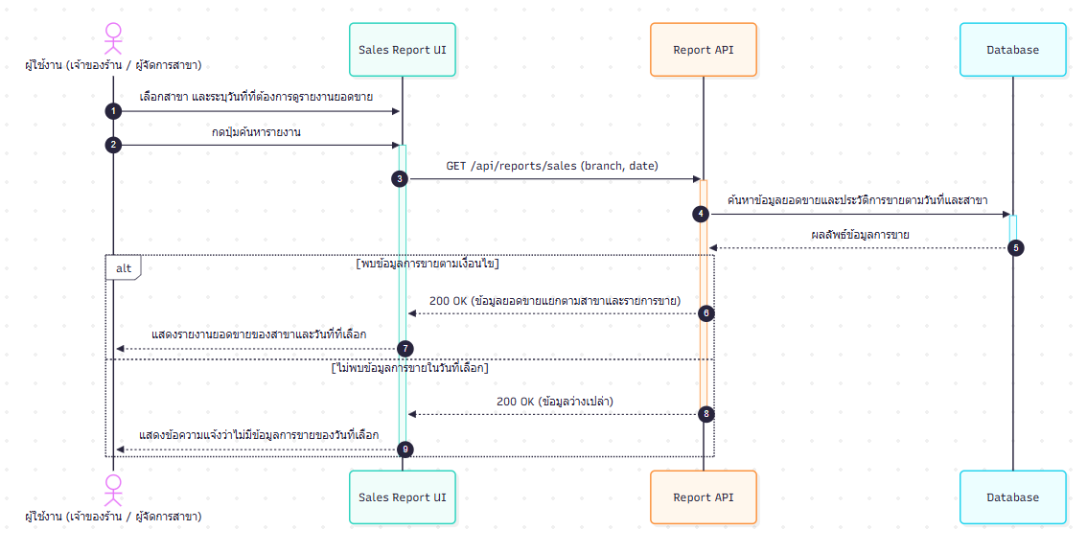

5. สรุป
การออกแบบ Input Form และ Output ของระบบบริหารร้านกาแฟฉบับนี้อิงตามเอกสารความต้องการระบบ (WK03) และกรณีการใช้งาน (WK04) อย่างครบถ้วน:
- ฝั่ง Input: ฟอร์ม POS อำนวยความสะดวกให้พนักงานแคชเชียร์บันทึกออเดอร์ได้อย่างรวดเร็ว คำนวณราคาและยอดชำระอัตโนมัติ ช่วยลดข้อผิดพลาดในการรับคำสั่งซื้อ
- ฝั่ง Output: มีใบเสร็จรับเงินที่รองรับทั้งเงินสดและ QR Payment รวมถึงรายงานยอดขายที่ค้นหาประวัติย้อนหลังตามวันที่และแยกตามสาขาได้
- Traceability: โครงสร้างทั้งหมดมีความสอดคล้องและสอบย้อนกลับไปยังข้อกำหนดความต้องการ FR-01, FR-02, FR-03, FR-07, FR-08 และ FR-10 อย่างสมบูรณ์

